ІПЗ-33\1 Гоша Давід Олександрович
Одержання біометричного еталону клавіатурного почерку

Лабораторна № 11

Мета роботи: Навчитися визначати вектор біометричних параметрів за пред’явленими зразками клавіатурного почерку, а також будувати біометричний еталон користувача.
- Для початку потрібно створити пароль фразу. У нашому випадку словом буде Прізвище Ім’я, По-батькові. Фраза матиме вигляд – Гоша Давід Олександрович. При введенні бажано використовувати як можна більше число пальців обох рук. Для пароля припустиме використання всіх клавіш клавіатури. Функціональні й керуючі клавіші при введенні на екрані не відображаються, але використовуються в процесі розпізнавання. Пароль повинен бути однаковим.
- Наступним етапом є встановлення та налаштування програми для моніторингу клавіатурної діяльності «Typing statistics».
Головне програмне вікно виглядає наступним чином:
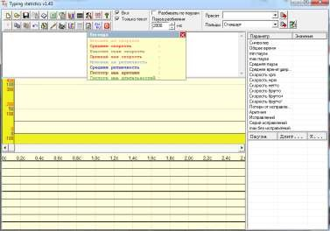
У першому вікні знаходяться перелік слів які було написано, нижче відмічаються графіки які можна за допомогою легенди підстроювати під себе. Нижче знаходиться часовий графік натискання на клавіші. Головні статистичні дані знаходяться у правому стовпці.
- Наступним етапом є приписання обраної паролю фрази. При введенні контрольної фрази маємо такі результати:
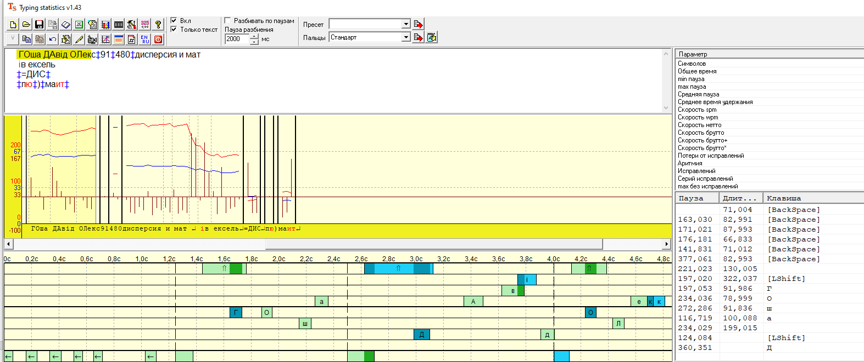
Також було додано інформацію у Excel. Дані з файлів Excel мають такий же самий вигляд як і дані з програми.
- Занесення даних у таблицю для Біометрії еталону користувача.
 | v₁ | v₂ | v₃ | v₄ | v₅ | v₆ | v₇ | v₈
V1 | 146,015 | 302,113 | 0 | 165.003 | 66.949 | 243.932 | 309.032 | 154.675
V2 | 276,036 | 282,949 | 398,05 | 167.001 | 90.813 | 246.051 | 60.077 | 142.254
V3 | 104,988 | 276,071 | 218,02 | 220.915 | 80.906 | 184.008 | 66.989 | 135.162
V4 | 246,05 | 268,02 | 166,014 | 210.003 | 70.001 | 184.958 | 65.022 | 154.412
V5 | 155,032 | 381,078 | 138,018 | 169.005 | 96.954 | 163.034 | 73.256 | 160.466
M(v_{i}) | 187.480 | 82.22 | 204.3 | 187.480 | 82.22 | 204.3 | 115.07 | 147.47
σ(v_{i}) | 28936,05 | 6781 | 17347 | 5450.329 | 126.3514 | 1258.910 | 9493.5642 | 8622.938
min(v_{i}) | 165.003 | 142 | 113 | 165.003 | 79.86 | 194.2 | 102.54 | 131.54
max(v_{i}) | 220.915 | 1392 | 792 | 220.915 | 96.954 | 246.051 | 256.641 | 160.466

Висновки:

У лабораторній роботі №11 ми дізнались що таке відмінність статичних і динамічних систем біометричної ідентифікації/аутентифікації. Переваги й недоліки тих і інших. У чому полягають загальні принципи побудови біометричних систем динамічної ідентифікації/аутентифікації. На чому засновані методи біометричної аутентифікації користувача за клавіатурним почерком. Що лежить в основі біометричних параметрів клавіатурного почерку. Якими способами можна одержати вектор параметрів почерку користувача. Чим характеризується якість роботи БСІ. Для чого в біометричних системах аутентифікації використовують коефіцієнт Стьюдента.
Склали таблицю яка містить клавограмму користувача та зробили деякі математичні дослідження, використання яких, можна задля кореляції дій зловмисника та подальшої деанонімізації суб’єкта.

